 | FACULDADES INTEGRADAS FACVEST  Curso de Ciência da Computação  Apostila de Bancos de Dados I  Professor : Valerio Rosset | 

Parte 1

1 – INTRODUÇÃO E CONCEITOS GERAIS DE BANCO DE DADOS

Introdução

A tecnologia aplicada aos métodos de armazenamento de informações vem crescendo e gerando um impacto cada vez maior no uso de computadores, em qualquer área em que os mesmos podem ser aplicados.
Um “banco de dados” pode ser definido como um conjunto de “dados” devidamente relacionados. Por “dados” podemos compreender como “fatos conhecidos” que podem ser armazenados e que possuem um significado implícito. Porém, o significado do termo “banco de dados” é mais restrito que simplesmente a definição dada acima.

O que é um Banco de Dados?

“Uma coleção de dados relacionados” [ELMASRI/NAVATHE]
“Conjunto de dados integrados que tem por objetivo atender a uma comunidade
específica” [HEUSER]
“Um conjunto de dados” [KORTH/SILBERCHATZ]

O que são dados ?

“São um conjunto de fatos distintos e objetivos, relativos a eventos. São registros
estruturados de transações Ex: venda de gasolina gera alguns dados: data da compra,
preço, qtde “ [DAVENPORT/PRUZAC]

“São fatos conhecidos que podem ser registrados e que possuem significado
implícito” [ELMASRI/NAVATHE]

Geralmente, é feita distinção entre dados e informação:
Ex: Dado: a temperatura é de 30 graus.
Informação: está muito quente para esta época do ano.

Um banco de dados possui as seguintes propriedades:

- um banco de dados é uma coleção lógica coerente de dados com um significado inerente; uma disposição desordenada dos dados não pode ser referenciada como um banco de dados;
- um banco de dados é projetado, construído e populado com dados para um propósito específico; um banco de dados possui um conjunto pré definido de usuários e aplicações;
- um banco de dados representa algum aspecto do mundo real, o qual é chamado de “mini-mundo” ; qualquer alteração efetuada no mini-mundo é automaticamente refletida no banco de dados.

Sistema Gerenciador de Bancos de Dados

Um banco de dados pode ser criado e mantido por um conjunto de aplicações desenvolvidas especialmente para esta tarefa ou por um “Sistema Gerenciador de Banco de Dados” (SGBD). Um SGBD permite aos usuários criarem e manipularem bancos de dados de propósito geral.
Um Sistema gerenciador de banco de dados (SGBD) é constituído por um conjunto de dados associados a um conjunto de programas para acesso a esses dados. O conjunto de dados, comumente chamado banco de dados, contém informações sobre uma empresa em particular. O principal objetivo de um SGBD é proporcionar um ambiente tanto conveniente quanto eficiente para recuperação e armazenamento das informações do banco de dados.Sistemas de Banco de dados são projetados para gerir grandes volumes de informações.
O gerenciamento das informações implica a definição das estruturas de armazenamento das informações e a definição dos mecanismos para a manipulação dessas informações. Ainda, um sistema de banco de dados deve garantir a segurança das informações armazenadas contra eventuais problemas com o sistema, além de impedir tentativas de acesso não autorizado. O conjunto formado por um banco de dados mais as aplicações que manipulam o mesmo é chamado de “Sistema de Banco de Dados”.

O que é um SGBD ?

“Em essência, um sistema de banco de dados é apenas um sistema computadorizado de armazenamento de registros” [DATE]
“Uma coleção de dados inter-relacionados e um conjunto de programas para acessá-los. [...] seu principal objetivo é prover um ambiente que seja adequado e eficiente para recuperar e armazenar informações de banco de dados. O SGBD deve fornecer meios para que seja feita a definição das estruturas para armazenamento, uma forma de manipulá-las e garantir a segurança e integridade dos dados.” [KORTH/SILBERCHATZ]
“Uma coleção de programas que possibilita que os usuários criem e mantenham um banco de dados. O SGBD é portanto um sistema de software com finalidade genérica que facilita o processo de definição, construção e manipulação de banco de dados para várias aplicações” [ELMASRI/NAVATHE]
“Software que incorpora as funções de definição, recuperação e alteração de dados em um banco de dados” [HEUSER]

Uma característica importante da abordagem Banco de Dados é que o SGBD mantém não somente os dados mas também a forma como os mesmos são armazenados, contendo uma descrição completa do banco de dados. Estas informações são armazenadas no catálogo do SGBD, o qual contém informações como a estrutura de cada arquivo, o tipo e o formato de armazenamento de cada tipo de dado, restrições, etc. A informação armazenada no catálogo é chamada de “Meta Dados”. No processamento tradicional de arquivos, o programa que irá manipular os dados deve conter este tipo de informação, ficando limitado a manipular as informações que o mesmo conhece. Utilizando a abordagem banco de dados, a aplicação pode manipular diversas bases de dados diferentes.

Banco de Dados x Sistemas Tradicionais

Sistema Tradicional
São aqueles em que os dados do sistema estão armazenados fisicamente separados um do outro. O acesso é feito pelos programas de aplicação, associando o nome externo dos arquivos e definindo todo o registro independente da utilização dos campos.
Sistema de Banco de Dados
É aquele em que os dados são definidos para o S.G.B.D., através da DDL (linguagem de definição de dados). Fisicamente estão armazenados em um único local, sendo o acesso realizado apenas através do S.G.B.D. Nos programas de aplicação, é necessário apenas definir os campos que serão utilizados pelo programa.

Vantagens e Desvantagens da utilização de um Banco de Dados
Redução ou Eliminação de Redundâncias
Possibilita a eliminação de dados privativos de cada sistema. Os dados, que eventualmente são comuns a mais de um sistema, são compartilhados por eles, permitindo o acesso a uma única informação sendo consultada por vários sistemas.
Eliminação de Inconsistências
Através do armazenamento da informação em um único local com acesso descentralizado e, sendo compartilhada à vários sistemas, os usuários estarão utilizando uma informação confiável. A inconsistência ocorre quando um mesmo campo tem valores diferentes em sistemas diferentes. Exemplo, o estado civil de uma pessoa é solteiro em um sistema e casado em outro. Isto ocorre porque esta pessoa atualizou o campo em um sistema e não o atualizou em outro. Quando o dado é armazenado em um único local e compartilhado pelos sistemas, este problema não ocorre.
Compartilhamento dos Dados
Permite a utilização simultânea e segura de um dado, por mais de uma aplicação ou usuário, independente da operação que esteja sendo realizada. Deve ser observada apenas o processo de atualização concorrente, para não gerar erros de processamento (atualizar simultaneamente o mesmo campo do mesmo registro). Os aplicativos são por natureza multiusuário.
Restrições de Segurança
Define para cada usuário o nível de acesso a ele concedido (leitura, leitura e gravação ou sem acesso) ao arquivo e/ou campo. Este recurso impede que pessoas não autorizadas utilizem ou atualizem um determinado arquivo ou campo.
Padronização dos Dados
Permite que os campos armazenados na base de dados sejam padronizados segundo um determinado formato de armazenamento (padronização de tabela, conteúdo de campos, etc) e ao nome de variáveis seguindo critérios padrões preestabelecido pela empresa. Ex. Para o campo "Sexo" somente será permitido armazenamento dos conteúdos "M" ou "F".
Independência dos Dados
Representa a forma física de armazenamento dos dados no Banco de Dados e a recuperação das informações pelos programas de aplicação. Esta recuperação deverá ser totalmente independente da maneira com que os dados estão fisicamente armazenados. Quando um programa retira ou inclui dados o SGBD compacta-os para que haja um menor consumo de espaço no disco. Este conhecimento do formato de armazenamento do campo é totalmente transparente para o usuário. A independência dos dados permite os seguintes recursos:
a - Os programas de aplicação definem apenas os campos que serão utilizados independente da estrutura interna dos arquivos
b - Quando há inclusão de novos campos no arquivo, será feita manutenção apenas nos programas que utilizam esses campos, não sendo necessário mexer nos demais programas. Obs.: Nos sistemas tradicionais este tipo de operação requer a alteração no lay-out de todos os programas do sistema que utilizam o arquivo.
Manutenção da Integridade
Consiste em impedir que um determinado código ou chave em uma tabela não tenha correspondência em outra tabela. Ex. Um código de uma determinada disciplina na tabela “Histórico Escolar” sem a sua descrição na tabela “Disciplina”.
Quando não Utilizar um SGBD
Em algumas situações, o uso de um SGBD pode representar uma carga desnecessária aos custos quando comparado à abordagem processamento tradicional de arquivos como por exemplo:
- alto investimento inicial na compra de software e hardware adicionais;
- generalidade que um SGBD fornece na definição e processamento de dados;
- sobrecarga na provisão de controle de segurança, controle de concorrência, recuperação e integração de funções.
Problemas adicionais podem surgir caso os projetistas de banco de dados ou os administradores de banco de dados não elaborem os projetos corretamente ou se as aplicações não são implementadas de forma apropriada. Se o DBA não administrar o banco de dados de forma apropriada, tanto a segurança quanto a integridade dos sistemas podem ser comprometidas. A sobrecarga causada pelo uso de um SGBD e a má administração justificam a utilização da abordagem processamento tradicional de arquivos em casos como:
- o banco de dados e as aplicações são simples, bem definidas e não se espera mudanças no projeto;
- a necessidade de processamento em tempo real de certas aplicações, que são terrivelmente prejudicadas pela sobrecarga causada pelo uso de um SGBD;
- não haverá múltiplo acesso ao banco de dados.

Tipos de Usuários de um SGBD
Para um grande banco de dados, existe um grande número de pessoas envolvidas, desde o projeto, uso até manutenção.
Administrador de Banco de Dados (DBA)
Em um ambiente de banco de dados, o recurso primário é o banco de dados por si só e o recurso secundário o SGBD e os softwares relacionados. A administração destes recursos cabe ao Administrador de Banco de Dados, o qual é responsável pela autorização de acesso ao banco de dados e pela coordenação e monitoração de seu uso.
Projetista de Banco de Dados
O Projetista de Banco de Dados é responsável pela identificação dos dados que devem ser armazenados no banco de dados, escolhendo a estrutura correta para representar e armazenar dados. Muitas vezes, os projetistas de banco de dados atuam como “staff” do DBA, assumindo outras responsabilidades após a construção do banco de dados. É função do projetista também avaliar as necessidades de cada grupo de usuários para definir as visões que serão necessárias, integrando-as, fazendo com que o banco de dados seja capaz de atender a todas as necessidades dos usuários.
Usuários Finais
Existem basicamente três categorias de usuários finais que são os usuários finais do banco de dados, fazendo consultas, atualizações e gerando documentos:
- usuários casuais: acessam o banco de dados casualmente, mas que podem necessitar de diferentes informações a cada acesso; utilizam sofisticadas linguagens de consulta para especificar suas necessidades;
- usuários novatos ou paramétricos: utilizam porções pré-definidas do banco de dados, utilizando consultas preestabelecidas que já foram exaustivamente testadas;
- usuários sofisticados: são usuários que estão familiarizados com o SGBD e realizam consultas complexas.
Analistas de Sistemas e Programadores de Aplicações
Os analistas determinam os requisitos dos usuários finais e desenvolvem especificações para transações que atendam estes requisitos, e os programadores implementam estas especificações como programas, testando, depurando, documentando e dando manutenção no mesmo. É importante que, tanto analistas quanto programadores, estejam a par dos recursos oferecidos pelo SGBD.

Níveis de Abstração de Dados

Um BD pode ser visualizado através de 3 diferentes níveis de abstração: nível físico, nível lógico ou conceitual e nível de visão.

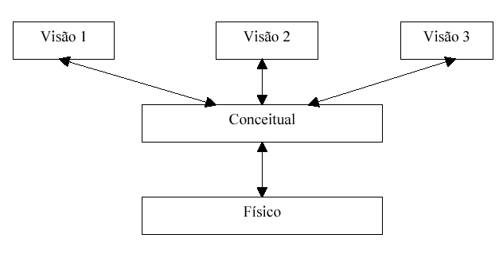
Figura 1: Níveis de Abstração.

Modelos de Dados

Sob a estrutura de SGBD está o modelo de dados : conjunto de ferramentas conceituais usadas para a descrição de dados, bem como os relacionamentos entre dados , semântica de dados e regras de consistência. Esses modelos são classificados em modelos lógicos baseados em objetos, modelos lógicos baseados em registros e modelos físicos.

Modelos Lógicos com Base em Objetos: são utilizados para a descrição lógica de dados. São subdivididos em: Modelo Entidade Relacionamento ; Modelo Orientado a Objeto; Modelo Semântico de Dados e Modelo Funcional de Dados

Modelos Lógicos com Base em Registros são usados para descrever os dados no nível lógico e de visão. Em contraste com os modelos com base em objetos, esse tipo de modelo pode ser utilizado para especificar a estrutura lógica de um banco de dados como também para implementar uma descrição de alto nível. Modelos Lógicos são divididos em modelo relacional, modelo de rede e modelo hierárquico.

Modelos Físicos de Dados são utilizados para descrever os dados em um nível de abstração mais baixo, em relação aos outros modelos .

Como objeto de estudo dessa disciplina serão abordados os modelos com base em objetos e modelos lógicos com base em registros , mais exclusivamente ao modelo de Entidade- Relacionamento e o Modelo relacional.

2 - Modelos Lógicos com Base em Objetos

2.1 Modelo E-R (Entidade-Relacionamento)

O modelo entidade-relacionamento (E-R) tem por base a percepção de que o mundo real é formado por um conjunto de objetos chamados entidades e pelo conjunto dos relacionamentos entre esses objetos. O modelo E-R é um dos modelos com maior capacidade semântica: os aspectos semânticos desse modelo se referem à tentativa de representar o significado dos dados.
A elaboração do Modelo Entidades-Relacionamentos (E-R) segue o princípio básico é o da Teoria de Conjuntos. Cada Entidade Conceitual deve ser vista como sendo um conjunto que pode ou não ter relacionamento (interseção) com outro conjunto.
Entidades: uma entidade identifica o objeto de interesse do sistema e tem "vida" própria, ou seja, a representação abstrata de um objeto do mundo real sobre o qual desejamos guardar informações. É um conjunto de dados do Modelo Conceitual .
Atributos: Toda entidade possui propriedades que são descritas por atributos e valores. Estes atributos e seus valores, juntos, descrevem as instâncias de uma entidade. Definimos como atributo uma característica da entidade. Os valores dos atributos podem ser caracterizados pelos seguintes tipos: Atributos simples ou compostos, atributos monovalorados ou multivalorados, atributos nulos e atributos derivados.
Conjunto de entidades: é conjunto de entidades de mesmo tipo que compartilham os mesmos atributos
Relacionamento : é uma correspondência entre duas entidades. Uma associação entre dois conjuntos de dados (entidades)
Conjunto de relacionamentos: é um conjunto de relacionamentos de mesmo tipo. E para este conjunto é definida sua cardinalidade: significa como uma entidade se relaciona com outra, as cardinalidades devem ser mapeadas da seguinte maneira:
- Um para Um: Um elemento A de uma entidade qualquer esta relacionado a um elemento B de uma outra entidade qualquer.
- Um para muitos : Um elemento A de uma entidade qualquer esta relacionado com vários elementos de B.
- Muitos para UM : Um elemento A de uma entidade qualquer esta relacionado a um elemento B de uma outra entidade qualquer. Um elemento B, pode estar relacionado a vários elementos da primeira entidade.
- Muitos para Muitos : Um elemento A de uma entidade E1 , esta relacionado a vários Elementos de E2, e um elemento B em E2 esta relacionado a vários elementos em E1
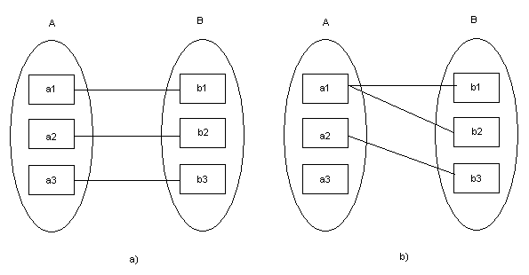
Figura 2 - Mapeamento de Cardinalidade (a. Um para Um, b.Um Para Muitos)
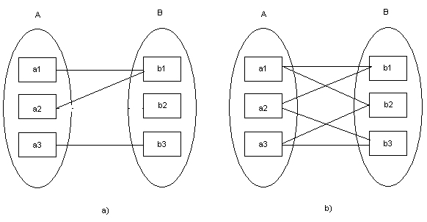
Figura 3 – Mapeamento de Cardinalidade (a. Muitos para um , b. Muitos para Muitos)

Dependência de Existência
Especifica a dependência entre duas entidades e seus dados, onde a existência de uma entidade x depende diretamente da existência de y.
Chaves
Chaves permitem identificar entidades em um conjunto de entidades e identificar relacionamentos em um conjunto de relacionamentos. Chaves são representadas por atributos de entidades.
Tipos de Chaves
Superchave é um conjunto de um ou mais atributos que coletivamente permitem a identificação de uma única entidade. A cada atributo que forma uma superchave é dado nome de chave candidata. Ao resultado da escolha das chaves candidatas são chamadas de chave primária. Chave Primária de um conjunto de entidades permite distinguir as várias entidades de um conjunto.
Diagrama de Entidade-Relacionamento(DER)
O diagrama Entidade Relacionamento é composto por um conjunto de objetos gráficos que visa representar todos os objetos do modelo Entidade Relacionamento. O diagrama ER fornece uma visão lógica do banco de dados, fornecendo um conceito mais generalizado de como estão estruturados os dados de um sistema.
O Modelo Conceitual de dados é representado por um gráfico denominado Diagrama Entidade-Relacionamento (DER). Trata-se de um diagrama que detalha as associações existentes entre as entidades de dados e utiliza componentes semânticos próprios.
- Retângulos : representam os conjuntos de entidades
- Elipses : representam atributos
- Losangos : representam os conjuntos de relacionamentos
- Linhas : fazem a união de atributos com seus conjuntos de entidades e os conjuntos de entidades com os conjuntos de relacionamentos
- Elipses Duplas : representam atributos multivalorados
- Linhas Duplas : indicam participação total de uma entidade em um conjunto de relacionamentos
Os atributos de um conjunto de entidades que são membros de uma chave primaria devem ser sublinhados. O conjunto de relacionamentos possuem diferentes cardinalidades, para diferenciarmos essas cardinalidades podem ser utilizados setas (rotuladas ou não) indicando o tipo de cardinalidade.

Exemplos de Diagramas Entidade Relacionamento e cardinalidade.
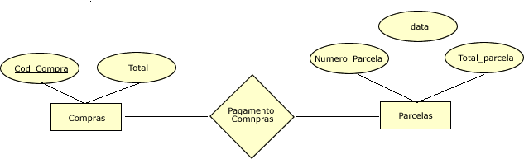

Figura 4 –Relacionamento entre Compras e parcelas muitos para muitos.
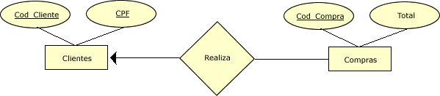

Figura 5 – Relacionamento entre Clientes e Compras um para muitos.

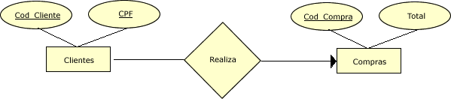

Figura 6 – Relacionamento entre Clientes e Compras Muitos para um..
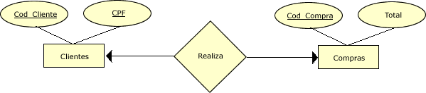

Figura 7 – Relacionamento entre Clientes e Compras um para um.

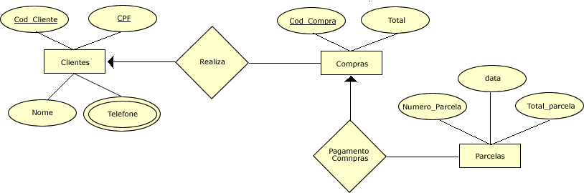

Figura 8 – Exemplo do DER.

Diferenciando Entidades Fracas e Entidades Fortes

Um conjunto de entidades que possuem atributos suficientes para formar uma chave primaria é considerado um conjunto de entidades fortes. Já um conjunto de entidades onde o seu conjunto interno de atributos não é capaz de estabelecer uma chave primária, é chamado de conjunto de entidades Fracas. Entidades fracas podem possuir chave primaria, mas essa será formada sempre com o auxilio de uma chave externa ou estrangeira.
Por exemplo, na figura XYZ, o conjunto de entidades compras é dita ser FORTE e o conjunto de entidades Parcelas é dita ser FRACA. Isso porque para cada compra podem existir a parcela 1.

Recursos de extensão do Modelo E-R

Especialização

Especialização ocorre quando um conjunto de entidades de um mesmo conjunto de entidades possui atributos que não são compartilhados com outras entidades de um conjunto. Por exemplo , considere o conjunto de entidades Clientes, esse conjunto futuramente será dividido em dois grupos : Pessoas Físicas e Pessoas Jurídicas. Isso porque o sub conjunto clientes pessoas jurídicas pode conter atributos adicionais aos atributos do conjunto de pessoas físicas (Por exemplo , Inscrição Estadual e CNPJ ).

Generalização

Generalização é basicamente o processo inverso da especialização , onde subgrupos formadores de um conjunto de entidades são suprimidos para fins de visualização geral do Banco de dados .

Herança de atributos

É uma propriedade decisiva das entidades de níveis superior e inferior criadas pela a especialização e generalização. Atributos e relacionamentos de uma entidade superior são compartilhados com entidades inferiores.

Restrições de Projeto

Determinam quais entidades podem participar de um conjunto de entidades inferior Essas escolhas podem ser as seguintes:

Definidas por condição: A participação no conjunto é definida com base em condições pré estabelecidas.
Definidas pelo usuário : A definição é feita com base na necessidade do usuário.

Com base nas definições as entidades podem fazer parte de Restrições Mutuamente Exclusivas e Restrição Sobrepostas.

Agregação

É a abstração por meio da qual os relacionamentos são tratados como entidades de nível superior.A agregação é utilizada quando é necessário expressar relacionamentos entre relacionamentos.

Exercícios:

1) Construa um diagrama E-R (DER) para um hospital com um conjunto de paxientes e um corpo médico. Associe a cada paciente um prontuário para registrar os diversos exames e avaliações realizadas.

2) Construa um diagrama E-R para uma companhia de seguros de automóveis, possuindo um conjunto de clientes, cada um deles proprietários de um ou mais veículos. Cada veiculo está associado a nenhum ou vários registros de acidentes.

Reforçando os Conceitos

Dado
É o valor do campo quando é armazenado no Banco de Dados. Ex. O valor do campo "nome do cliente" para quem está fazendo a entrada de dados.

Banco de Dados
Representa o arquivo físico de dados, armazenado em dispositivos periféricos, onde estão armazenados os dados de diversos sistemas, para consulta e atualização pelo usuário.

Tabelas Lógicas
Representam as estruturas de armazenamento de dados (arquivos) dos sistemas.

Conteúdo do campo
É o valor do campo armazenado no Banco de Dados. Ex. O valor do campo "nome do cliente" sem estar, momentaneamente, sendo utilizado.

Informação
É o valor que este campo representa para as atividades da empresa. Ex. Resposta a uma consulta. Qual os nomes dos clientes localizados no Rio de Janeiro?

Modelo de Banco de Dados
Modelo Relacional, Modelo Hierárquico e Modelo em Rede. Representa a estrutura física no qual o armazenamento dos dados foi projetado. O modelo identifica a estrutura interna de recuperação e armazenamento dos dados no qual o SGBD foi projetado.

Um Banco de Dados Relacional

Deve conter uma quantidade qualquer de tabelas
Os dados existentes em uma tabela nunca deveriam aparecer em outra (A implementação do modelo relacional torna desnecessária qualquer duplicação de dados)

